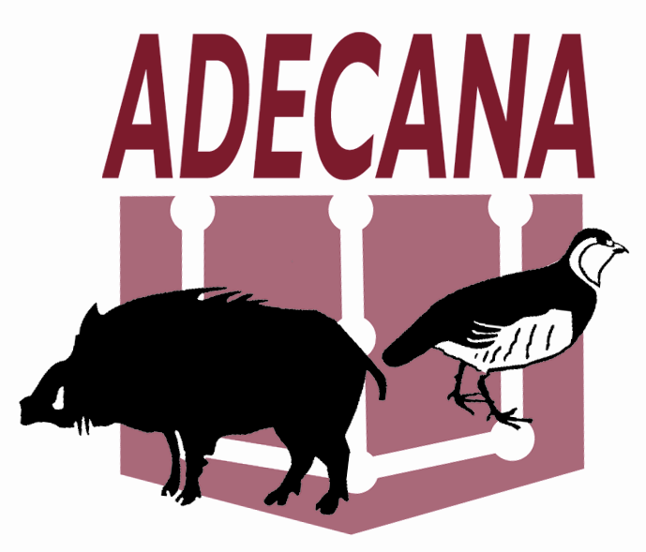
Asociación de Cazadores Navarros Tfno: 948-175049
“ADECANA” Fax: 948-177883
C/ Iturrama 18, 1º B Mail: adecana@telefonica.net
31007. Pamplona.

AL DEPARTAMENTO DE DESARROLLO RURAL Y DE MEDIO AMBIENTEDEL GOBIERNO DE NAVARRA.
Pamplona Calle González Tablas nº 7, 31004.

Don Jesús Irazola Ursúa, con DNI 15.805.764 A, en nombre y representación de LA ASOCIACIÓN DE CAZADORES NAVARROS “ADECANA” con CIF nº G 31469976, de la cual actuó como secretario, con domicilio a efecto de notificaciones en Pamplona, en la calle Iturrama nº 18, 1º B, ante el mismo acudo y EXPONGO:

Que por medio del presente escrito solicitamos que en relación con la posible reintroducción de la extinguida cabra montés en la Comunidad de Navarra se tenga en cuenta lo siguiente:

PRIMERO.-

Tras haberse llevado a cabo una reunión entre el Comité de Caza y Pesca de la Comisión Estatal para el Patrimonio Natural y la Biodiversidad, órgano de coordinación y cooperación entre las Comunidades Autónomas y el Ministerio de Medio Ambiente Rural y Marino (En adelante MARP), en el que se han analizado los principales problemas en relación con la protección de la fauna cinegética y piscícola continental, uno de ellos la propuesta de reintroducción de la cabra Montes en el Pirineo Español, informándosenos que ha sido positiva para el desarrollo de las sinergias para su reimplantación en los lugares en los cuales en este momento está extinguida, desde ADECANA, en su labor de defensa de la caza y sus habitats, creemos que en caso de que se lleve a efecto en Navarra, dado que los montes y sierras más idóneas donde se supone que se vayan a efectuar las repoblaciones forman parte de cotos locales de caza donde se lleva a cabo desde tiempo inmemorial la actividad cinegética y defendemos que se respeten estrictamente estos derechos adquiridos.

En todas estas zonas los cazadores de nuestra comunidad llevan cazando desde hace muchos años en estos montes y con un carácter social el jabalí, el ciervo y el corzo en la modalidad de batidas, y defenderemos que se sigan llegando a cabo.

Una vez manifestado lo anterior, y dejando muy claro que Adecana en este asunto va a estar como siempre en defensa y mejora de nuestro patrimonio medioambiental, pero defendiendo como siempre los intereses del colectivo cazador navarro, pasamos a centrarnos en los aspectos técnicos relativos a esta reintroducción.

SEGUNDO.-

Navarra dispone tanto en su zona pirenaica como prepirenaica de lugares privilegiados y muy adecuados para la reintroducción de esta emblemática especie de caza mayor de alta montaña que en su día ocupó su nicho ecológico, estando en la actualidad extinguida, tal como viene establecido en el Catalogo de Especies Protegidas de Navarra.

Si lo que se pretende con este tipo de actuaciones y con otras que se pudieran efectuar es que un futuro el Pirineo vuelva a ser lo que era, lo primero que hay que hacer es recomponer la pirámide ecológica que hubo en su momento, y si es de prever que en un futuro, volverán a poblar estos territorios especies extinguidas como el oso, el lobo, el lince, etc, lo primero que se tendrá que hacer es crear la base de la pirámide ecológica, en la que la cabra montés ocuparía un importantísimo nicho ecológico tanto para sus predadores naturales, carroñeros como el Quebrantahuesos y los buitres, como para su aprovechamiento económico, turístico y por supuesto el cinegético.

ADECANA entiende que el desarrollo de esta reintroducción puede enmarcarse en el Programa de Conservación de Vertebrados Amenazados del Pirineo, financiado a través por la Unión Europea por medio del Instrumento Financiero para el Medio Ambiente (LIFE), actuaciones en las no tendría cabida la posible clonación de bucardos procedentes del escaso material genético que se dispone y de futuro muy incierto y que procede únicamente del bucardo pirenaico, que mas que una cabra montes especifica de la gran cadena montañosa que separa España de Francia, mas bien era una cabra montes degenerada por la consanguinidad y su aislamiento con cráneos muchos mas anchos y cuerpo mas corpulento y mas pesado, quizás producto de cruces con íbices alpinos, indicando que la gestión de sus responsables desde que se formó específicamente el Parque Nacional de Ordena para su salvación ha sido peor imposible es decir, nefasta.

ADECANA entiende que la solución mas viable, y a la vez mas económica y fácil de llevar a efecto, es la reintroducción de los individuos de las subespecies de Cabra Montes que los técnicos estimen como genéticamente mas cercanos a los que originaron habitaron estos territorios a elegir entre las que actualmente habitan en las Sierras de Grazalema y Sierra de las Nieves, Ronda; Cazorla; Sierra Nevada y Antequera; Gredos y Batuecas; de Tortosa y Beceite; de Mosant en Zaragoza, o de Montserrat, etc., sin olvidarse de la preservación y mejora de su hábitat, el seguimiento de su población, la información de campañas de información y sensibilización, así como en el momento en que se empiecen a desarrollar sus poblaciones se comience cuanto antes a llevar a efecto su aprovechamiento cinegético a realizar de forma sostenible cuando sus poblaciones en un futuro lo permitan.
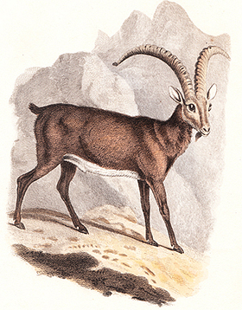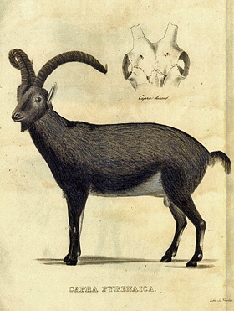
Siglo XVIII
Dibujo publicado por Cuvier (1817

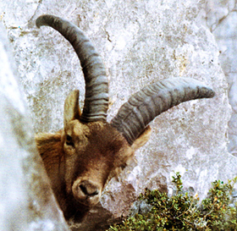
1978–1982
El montañero francés Bernard Clos logra fotos únicas de bucardos en Ordesa.
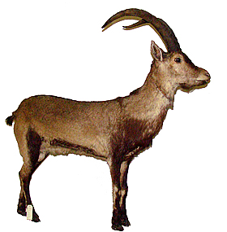
El "primer" bucardo en la Universidad de Zurich ( Foto: Kees Woutersen, 2008).
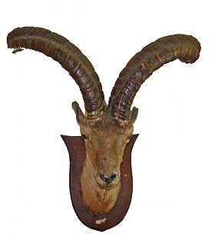

Bucardo en el museo de Luchon
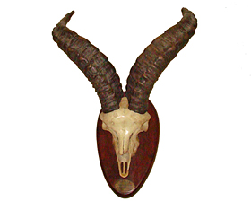
Bucardo en el Parador de Pineta (Aragón), encontrado muerto en un ventisquero en abril 1958 en Ordesa
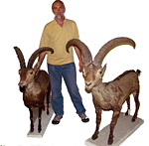
Con los dos machos de Zurich, año 2008.
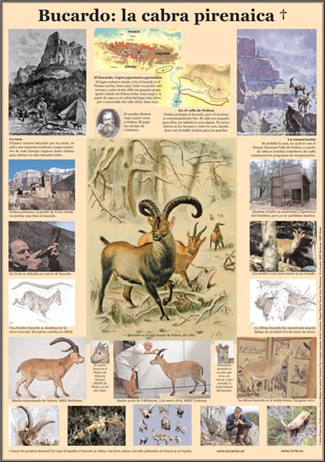

TERCERO.-

Seguidamente les hacemos para un resumen de los escritos y estudios que han sido publicados relacionados con el extinguido bucardo y en los que nos hemos basado para la elaboración de este escrito:

HISTORIA DEL DECLIVE POBLACIONAL

La cabra montés pirenaica, abundante en la Edad Media según las crónicas cinegéticas de Gaston Phoebus (Astre 1952), fue diezmada posteriormente mediante la caza excesiva, hasta situarla al borde de la extinción a principios de este siglo.

Varios trabajos narran la cronología de su desaparición (Astre 1952; Crampe 1991;García-González 1991). Resumidamente, el bucardo desaparece de la vertiente francesa de los Pirineos a finales del siglo pasado o principios del presente (Crampe 1991). Hacia 1900 desaparece el núcleo que quedaba en el Macizo de la Maladeta, permaneciendo únicamente la población que se asentaba en el Macizo de Monte Perdido. En 1918 se crea el Parque Nacional de Ordesa en el Valle de Arazas, con laGalemys 11 (1), 1999, en donde su misión prioritaria de salvaguardar los pocos ejemplares que sobrevivían en la zona y su hábitat. Los efectivos que se estimaban entonces iban desde la duda de su existencia (Briet 1913), hasta un máximo de 50 ejemplares (Astre 1952). La mera declaración de la figura de Parque Nacional no supuso ninguna garantía para la conservación del bucardo. No se emprendió ninguna medida de conservación activa hasta los años 80. No se realizó ningún censo fiable hasta 1990, aunque bien es verdad que el medio extraordinariamente abrupto e intrincado en donde se habían refugiado los últimos individuos (acantilados de 60º de pendiente y 1000 m de altitud intercalados con bosque denso), hacía muy difícil esta labor.

Los períodos de entreguerras y Guerra Civil española, con sus secuelas de inestabilidad social y mayor acceso a las armas de fuego por la población civil, propició un descontrol sobre los últimos ejemplares, hasta tal punto, que se volvió a dudar de su existencia tras consultas a los responsables del Parque (Yebes 1947). La caza ilegal se siguió practicando por lo menos hasta los años 70. La reducida superficie del Parque Nacional (2000 ha hasta su ampliación en 1982), era insuficiente para permitir la expansión natural de la población hacia otras zonas limítrofes, que eran y siguen siendo Reserva de Caza. No es hasta 1956-59 que Couturier (1962) reafirma la existencia de las cabras pirenaicas. En su extenso tratado sobre el género Capra, cita varias observaciones de bucardo, con grupos de hasta 5-7 hembras en el Barranco de La Pardina. Narra también, y fotografía, la captura de un macho de bucardo por unos militares que muere al cabo de pocos días (no dice si dentro de lo límites del Parque).

Durante los años 60 y 70 la población se estima en torno a los 20-25 individuos según informaciones de la Guardería. En 1981 el director del Parque Nacional, basándose en las prospecciones realizadas por el guarda Astudillo, liberado durante un año para esta labor, proporciona un censo de 30 individuos (Pascual 1981), cifra sin duda sobrestimada. Durante la década de los 80 se emprenden algunas actuaciones destinadas a mejorar el hábitat del bucardo (aprovisionamiento de forraje, clareo y abonado del bosque, declaración del área de campeo como Reserva Integral) con escaso éxito. En 1987 se realiza la última observación de crías.

Durante la década de 1981 a 1990 una serie de acontecimientos políticos y administrativos (transferencia de las competencias de Medio Ambiente a las Comunidades Autónomas, ingreso de España en la Comunidad Europea, publicación del Catálogo Nacional de Especies Amenazadas, relevo del personal responsable de la conservación de especies en la Administración Central), producen un cambio drástico en la política de conservación del bucardo. En 1989-1990 se ponen en marcha dos proyectos de investigación financiados por el ICONA. El primero, llevado a cabo por el Instituto Pirenaico de Ecología del CSIC, con una duración de 15 meses, tiene Revisiones en Mastozoología como objetivo la realización de un censo de la población de bucardo. La estimación estadística proporciona un rango de variación de entre 6 y 14 individuos, aplicando una variante de la técnica de captura-recaptura visual (Hidalgo y García-González 1995). Se realiza también un estudio craneométrico como primera aproximación a la taxonomía (García-González 1991) y se valoran algunas de las causas
que podrían estar impidiendo el desarrollo poblacional, como la competencia con los sarrios (García-González et al. 1992, García-González y Cuartas 1996). El segundo proyecto se encarga al Servicio de Investigación Agraria (SIA) de la Diputación General de Aragón y tiene como objetivo el desarrollo de una serie de técnicas de reproducción asistida (principalmente la transferencia de embriones), para intentar recuperar al bucardo en cautividad (Fernández-Arias 1991).

En 1993 se aprueba el Plan de Recuperación del bucardo, cuyo responsable es el Gobierno Autónomo de Aragón (DGA) y tiene categoría de ley. Los objetivos del Plan son garantizar la preservación de la población residual de bucardo y asegurar su recuperación (Hidalgo y Guiral 1995). Diversas actuaciones están previstas: captura de animales, mantenimiento en cautividad, reproducción asistida, vigilancia de la población in situ, estudios genéticos, etc. La casi totalidad de estas actuaciones son encargadas al mismo equipo de técnicos del SIA-DGA mencionado anteriormente.

A pesar de que su experiencia se basaba en animales domésticos, este equipo adapta y desarrolla nuevas técnicas con gran esfuerzo y dedicación, resolviendo sobre las marcha gran cantidad de problemas técnicos que surgen en el curso de la investigación (Fernández-Arias et al. 1993 y 1997). Desafortunadamente los logros obtenidos, tanto en reproducción asistida, como en el mantenimiento e intento de reproducción en cautividad, han sido desalentadores: durante los 9 años de duración del programa, tan solo una cría de cabra montés (perteneciente a la subespecie hispanica), obtenida mediante transferencia de embriones, ha sobrevivido durante algún tiempo; una hembra de bucardo capturada y mantenida en cautividad en 1996 murió a los 10 meses sin reproducirse.

Como se ha dicho anteriormente, toda una serie de esfuerzos y actuaciones se han emprendido durante la presente década para intentar salvar al bucardo. Además de las mencionadas, cabe destacar la concesión de un proyecto LIFE por parte de la Comunidad Europea, que durante 1994-98 proporcionó 770.400 Ecus para intentar detener el declive del bucardo (B.O.A., 23.03.94; Aymerich 1994). La evolución del censo de bucardo durante estos 10 últimos años, probablemente ha sido la siguiente:
1990: 6-14 individuos. Presencia de hembras y machos adultos (García-González 1991).
1994: 4-6 individuos (reelaborado a partir de Seijas 1995).
Galemys 11 (1), 1999 20
1995: 3 hembras adultas (Seijas 1998)
1996: 2 hembras (una de las 3 presentes en 1995 es capturada y muere en cautividad).
1997: 1 hembra. Se introducen 2 machos alóctonos para intentar la reproducción
in situ.
1998: 1 hembra. Ausencia de reproducción, aunque probable apareamiento.
1999: 1 hembra vieja que es capturada y vuelta a soltar, tras tomar muestras
que permitan conservar material genético del probablemente último ejemplar
vivo (Seijas 1999).

LA CARACTERIZACIÓN TAXONÓMICA

El reciente Status Survey and Conservation Action Plan del Caprinae Specialist Group de la IUCN, declara al bucardo como críticamente amenazado, pero condiciona en parte esta prioridad a su status taxonómico (Shackleton 1997).

Dudas sobre la singularidad taxonómica de las subespecies de la cabra montés ibérica, y del bucardo en particular, han sido puestas de manifiesto en el pasado, ante la debilidad de la caracterización hecha por Cabrera (1911 y 1914). Principalmente las críticas, no sustentadas con estudios morfológicos o genéticos, provienen de autores franceses (Couturier 1962; Clouet 1980; Crampe 1991). El cuestionamiento de las subespecies, en muchas ocasiones, ha sido sospechosamente planteado por el interés de reintroducir cabras monteses, procedentes de otras poblaciones ibéricas, en los Pirineos. Las presiones por parte de “lobbys” relacionados con el sector de la caza y de la conservación (Francia), también han sido y son muy importantes.

Los autores anglosajones (Miller 1912; Ellerman y Morrison-Scott 1951; Corbet 1978), así como la IUCN, siempre han reconocido la diferenciación de las cabras ibéricas actuales en tres subespecies: pyrenaica, victoriae e hispanica. A pesar de la importancia de clarificar la posición taxonómica de las cabras pirenaicas, los estudios genéticos sólo han sido emprendidos recientemente. El estudio craneométrico realizado por García-González (1991), concluía con una clara distinción de las cabras pirenaicas en relación a las de Gredos (C. p. Victoriae) y Cazorla (C. p. hispánica), ocupando una posición intermedia entre estas y los íbices de los Alpes (C. ibex) para varios índices craneométricos. Las diferencias se manifiestan sobre todo en las hembras. Las hembras de bucardo son significativamente mayores en peso, tamaño del cuerpo, tamaño de los cuernos y tamaño del neurocráneo, que las restantes ibéricas. El valor medio de estas dimensiones es similar y en algunos casos superior al de las hembras de íbice de los Alpes (García-González 1991 y datos inéditos, Granados et al. 1997).

Durante 1997 y 1998, financiados por los programas LIFE (CE) y el Plan de Recuperación (DGA), se realizaron tres estudios genéticos utilizando muestras de varias poblaciones ibéricas y del íbice de los Alpes. Dos de ellos se basaron en secuencias del ADN mitocondrial (Villalta et al. 1997; Manceau 1999) y el tercero en marcadores nucleares (microsatélites) (Jiménez et al. 1999). Los dos primeros proporcionaron resultados similares: la población pirenaica se muestra claramente diferenciada del resto de las ibéricas con una distancia genética equidistante entre estas y el íbice de los Alpes. Estos resultados son curiosamente coincidentes con el precursor trabajo de Camerano (1917), quien propuso agrupar las cabras ibéricas en dos especies: C. pyrenaica y C. hispánica. La subespecie victoriae sería el resultado de una hibridación de estas, sin asignarle categoría específica.

En el estudio de ADN nuclear, realizado en menos poblaciones que los dos anteriores, las diferencias entre las ibéricas se mantienen, pero la distancia genética con el íbice de los Alpes es mucho mayor, y la población de Sra. Nevada queda netamente diferenciada de entre las ibéricas. En este estudio el bucardo revela un altísimo grado de homocigosis (índice de heterocigosis igual a cero en dos hembras analizadas para 10 y 8 marcadores microsatélite, respectivamente).

Los tres estudios reconocen, además de la estirpe pirenaica, dos unidades genéticas de conservación que agruparían a las poblaciones del Norte peninsular (Gredos, Tortosa, Muela del Cortés) frente a las del Sur (Sra. Nevada, Cazorla, Ronda).

Estos resultados sugieren quizás el interés de revisar la taxonomía de C. p. victoriae y C. p. hispanica.

SITUACIÓN PRESENTE (ANTES DE LA EXTINCIÓN)

Resumiendo, puede decirse que la caza abusiva en el pasado situó a las cabras monteses pirenaicas al borde de la extinción a principios de este siglo. Su persecución las confinó en un hábitat inaccesible para el hombre, pero también limitante para su desarrollo poblacional. La declaración de su zona-refugio como Parque Nacional, primero, y como Reserva Integral posteriormente, no han bastado para que la población se recuperase y colonizara nuevas áreas.

Sobre las causas que han impedido este desarrollo poblacional se han emitido numerosas hipótesis (Hidalgo y García-González 1995), desde la elevada homocigosis hasta la limitación del hábitat, pasando por problemas sanitarios, tróficos y de competencia interespecífica. El único estudio sobre viabilidad de la población realizado en 1990 por Escós y Alados, atribuía a la población una probabilidad de supervivencia del 22% en los próximos 100 años (García-González et al. 1996). Los importantes esfuerzos y medidas emprendidos en la presente década han llegado demasiado tarde.
Galemys 11 (1), 1999.

De todo este desafortunado proceso quizás podamos extraer algunas enseñanzas positivas. Por un lado, la protección de especies amenazadas no puede fundamentarse únicamente en la preservación del territorio. Dicha protección a menudo implica la limitación o prohibición de los usos humanos y en los casos más rigurosos (Reservas Integrales) la exclusión de presencia humana en la zona (salvo la investigación científica). Para muchas especies fuertemente afectadas por la presión del hombre, estas medidas pueden ser suficientes. Pero en aquellas en las que la viabilidad de las poblaciones depende en gran medida de factores naturales, es necesario un programa de conservación activa. Dicho programa, unido a un plan de seguimiento, debe ser llevado a cabo con prontitud y con el asesoramiento científico adecuado. Los espacios protegidos no deberían ser meros entes administrativos, sino adoptar sólidas estrategias de conservación sustentadas en criterios ecológicos. Por otra parte, el conocimiento científico de las especies que se pretenden proteger es imprescindible, no sólo para orientar los programas de conservación, sino simplemente para adaptar la superficie a proteger a los requerimientos ecológico-territoriales de las especies en cuestión. Por último, los problemas de conservación, ya sea de hábitats o de especies, deberían ir acompañados de la correspondiente publicidad e información objetiva, de manera que pudieran generar debates científicos fructíferos y posicionamientos sociales fundamentados.

PERSPECTIVAS DE FUTURO

En el momento actual, tan sólo con una hembra superviviente, nos encontramos con la virtual desaparición de la subespecie en estado natural. Algunos laboratorios propugnan la aplicación de modernas técnicas de ingeniería genética (clonación, hibridación, reproducción artificial), para la reconstrucción del bucardo a partir del escaso material genético existente. Dichas propuestas, que a veces esconden intereses de protagonismo y de acaparación de medios económicos, deberían ser objeto de un debate amplio, científico y social. La comunidad científica y la sociedad en general, deberían discutir la viabilidad y el papel que pueden jugar estas técnicas, en la recuperación y eventualmente en la restauración de especies en peligro de extinción o ya desaparecidas, antes de ser apoyadas. Por otra parte, ante la inminencia de la desaparición del bucardo, también se aprecia un gran interés por introducir apresuradamente cabras monteses de
Otras poblaciones ibéricas en los Pirineos (Crampe 1991, Manceau et al. 1999).

De hecho en Cataluña se han liberado ya cabras de Tortosa-Beceite en las Montañas de Montserrat a 75 Km. de los Pirineos. En la Sierra de Guara, en el Prepirineo aragonés, también se encuentra un pequeño núcleo procedente de fincas cercadas. En los Picos de Europa se han reintroducido cabras monteses, más o menos subrepticiamente, a partir del cercado de Riaño, a su vez originarias del tronco Batuecas-Gredos.

Los ya mencionados intereses cinegéticos, turísticos e incluso los de un conservacionismo mal entendido, imponen fuertes presiones para la restauración de la cabra montés en los Pirineos. A este respecto cabe recordar las recomendaciones realizadas por los organismos internacionales (IUCN, 1987) y los efectos gravemente perniciosos que pueden causar reintroducciones incontroladas (Soriguer et al. 1998). En el caso de la cabra montés en el Pirineo español, baste recordar tan sólo, que no se han realizado estudios de idoneidad de hábitat. Los intentos de introducción de cabras alóctonas en los Pirineos han fracasado en su mayoría. Por otra parte, la extinción de grandes depredadores el siglo pasado, la reintroducción de grandes herbívoros como el ciervo y la disminución de la densidad humana, están produciendo sobreabundancias locales de ungulados. Los daños a los cultivos se multiplican. Los efectos pueden ser tan catastróficos como los descritos para otras zonas (Noy-Meir 1981; León-Vizcaíno et al. 1992; Fernández-Morán et al. 1997).

Si realmente fuera necesario reintroducir mamíferos en los Pirineos, deberíamos preguntarnos si no es más aconsejable la reintroducción de depredadores (por Ej. el lince), o una mejor gestión de los hábitats y especies existentes, más que aumentar el número de ungulados, satisfaciendo a menudo disimulados intereses cinegéticos.

La cabra montés de los Pirineos (Capra pyrenaica pyrenaica Schinz, 1838), localmente llamada bucardo, es uno de los pocos grandes mamíferos europeos al borde de la extinción (Natura 2000 Newsletter, Feb. 1999). En la reciente revisión realizada por el Specialist Caprinae Group de la IUCN era catalogado como “En Peligro Crítico” (CR) (Shackleton 1997). En el momento actual podría decirse que el bucardo se encuentra virtualmente extinto. Durante los dos últimos años tan sólo se tiene constancia de la existencia de una hembra vieja en la zona refugio del Valle de Arazas en el Pirineo Central. Los esfuerzos realizados en la búsqueda de más individuos en otras zonas cercanas han sido infructuosos (Seijas 1998).

A mediados de los años 90 se constataba la casi segura ausencia de machos. Desde ese momento la subespecie estaba condenada a la extinción, al menos en su estado natural. Sin embargo, durante los últimos 10 años se han dedicado muchos más esfuerzos por lograr su recuperación que en todo lo que va de siglo. Importantes medios económicos y técnicos se han puesto a disposición del objetivo de su recuperación. Desafortunadamente se emprendieron demasiado tarde. El texto que sigue es una breve descripción de las actuaciones más relevantes llevadas a cabo durante los últimos 10 años, junto con algunas reflexiones y enseñanzas que podemos extraer de cara al futuro.

Estos textos que constan en el punto tercero han sido basados en diversos artículos, trabajos y comentarios de los autores siguientes:

El bucardo de los pirineos: historia de una extinción R. García-González1 y J. Herrero.
Instituto Pirenaico de Ecología CSIC, Apdo. Correos 64. 22700 Jaca.
Universidad de Alcalá, Área de Ecología. 28871 Alcalá de Henares.
Sugerencias y recomendaciones realizadas por Concepción L. Alados, Daniel Gómez, Joaquim Gosálbez y Julio Guiral; Juan Seijas, Alberto Fernández-Arias, Julio Guiral, Rafael Hidalgo.
ASTRE, G. (1952). Quelques etapes de la disparition du bouquetin aux Pyrénées Centrales. Revue de Comminges.
AYMERICH, M. (1994). La última baza del bucardo en los Pirineos. Quercus.
BRIET, L. (1913). Bellezas del Alto Aragón. Diputación Provincial de Huesca (2ª ed. 1977). Huesca
CABRERA, A. (1911). The subespecies of the Spanish ibex. Proceed. Zool. Soc. London.
CABRERA, A. (1914). Fauna ibérica: Mamíferos. Museo Nacional de Ciencias Naturales. Madrid
CAMERANO, L. (1917). Contributo allo studio degli Stembecchi Iberici. Boll. Musei Zoologia ed Anatomia comparata R. Università di Torino.
CLOUET, M. (1980). Note sur la systématique du bouquetin d’ Espagne. Bull. Soc. Hist. Nat. De Toulouse.
CORBET, G. B. (1978). The Mammals of Paleartic Region: a taxonomic review. Cornell Univ. Press. London Galemys 11 (1), 1999
COUTURIER, A. J. (1962). Le bouquetin des Alpes (Capra aegagrus ibex ibex L.). Ed. par l’ auteur. Grenoble
CRAMPE, J. P. (1991). Le bouquetin iberique. Elements pour une réintroduction au versant Nord des Pyrénées Occidentales. Documents Scientifiques du Parc National des Pyrénées, 26: 1-187
ELLERMAN, J. R. Y T. S. C. MORRISON-SCOTT (1951). Checklist of Paleartic and Indian Mammals,1758 to 1946. British Museum. London
FERNÁNDEZ-ARIAS, A. (1991). Técnicas de reproducción asistida y su aplicación en la estrategia de conservación del bucardo. Seminario sobre especies protegidas. Universidad Menedez Pelayo. Cuenca
FERNÁNDEZ-ARIAS, A., J. FOLCH J. Y GUIRAL (1997). El Programa de recuperación del bucardo, la cabra montés de los Pirineos. Naturaleza Aragonesa.
FERNÁNDEZ-ARIAS, A., J. FOLCH, J. P. RAMON Y J. L. ALABART (1993). Transferencia de embriones interespecífica entre cabra montés (Capra pyrenaica) y cabra doméstica (Capra hircus): nacimiento de un cabrito montés vivo. ITEA vol. esp., 400-402
FERNÁNDEZ-MORÁN, J., S. GÓMEZ, F. BALLESTEROS, P. QUIROS, J. L. BENITO, C. FELIU AND J. M. NIETO (1997).
Epizootiology of sarcoptic mange in a population of cantabrian chamois (Rupicapra
pyrenaica parva) in Northwestern Spain. Veterinary Parasitology.
GARCÍA-GONZÁLEZ, R. (1991). Inventario de la población española de bucardo. Informe inédito.
CSIC-ICONA
GARCÍA-GONZÁLEZ, R. Y P. CUARTAS (1996). Trophic utilization of a montane/subalpine forest by chamois (Rupicapra pyrenaica) in the Central Pyrenees. Forest Ecology and Management 88: 15-23
GARCÍA-GONZÁLEZ, R., J. ESCÓS Y C. L. ALADOS (1996). Una población en peligro: el bucardo.
Alados, C.L. and Escós, J. (eds) Ecología y comportamiento de la cabra montés.
Consideraciones para su gestión, pp. 105-120. Monografías del Museo de Ciencias
Naturales, CSIC. Madrid GARCÍA-GONZÁLEZ, R., R. HIDALGO, J. M. AMEZTOY Y J. HERRERO (1992). Census, population structure and habitat use of a chamois population in Ordesa N.P. living in sympatry with the Pyrenean wild goat. In: F. Spitz, G. Janeau, Gonzalez, G. and Aulagnier, S. (eds) Ongulés/Ungulates 91 , pp. 321-325. SFEPM-IRGM. Paris-Toulouse
GRANADOS, J. E., J. M. PÉREZ, C. SORIGUER, P. FANDÓS E I. RUIZ-MARTÍNEZ (1997). On the biometry
of the Spanish ibex, Capra pyrenaica, from Sierra Nevada (Southern Spain). Folia
Zoológica.
HIDALGO, R. Y R. GARCÍA-GONZÁLEZ (1995). Remnant Pyrenean wild goat population in Ordesa and Monte Perdido National Park, Pyrénées (Spain). Caprinae News.
HIDALGO, R. Y J. GUIRAL (1995). The Pyrenean Wild Goat Recovery Plan. Caprinae News.
IUCN (1987). Translocations of living organisms: introductions, re-introductions and restocking.
Species Survival Commission. Gland.
JIMÉNEZ, N., J. FOLCH, A. FERNÁNDEZ-ARIAS, J. GUIRAL Y A. SÁNCHEZ (1999). Estudio genético mediante marcadores microsatélites de las poblaciones de cabra montés. ITEA.
LEÓN-VIZCAÍNO, L., R. ASTORGA, J. ESCÓS, F. ALONSO, I. ALADOS, A. CONTRERAS Y M. J. CUBERO (1992). Epidemiología de la sarna sarcóptica en el Parque Natural de las Sierras de Cazorla, Segura y Las Villas. Congreso Int. del género Capra en Europa pp. 95-100. Junta de Andalucía. Ronda (Málaga)
Revisiones en Mastozoología
MANCEAU, V., J. P. CRAMPE, P. BOURSOT Y P. TABERLET (1999). Identification of evolutionary significant units in the Spanish wild goat, Capra pyrenaica (Mammalia, Artiodactyla). Animal Conservation.
MILLER, G. S. (1912). Catalogue of Mammals of Western Europe. British Museum. London.
NOY-MEIR, I. (1981). Responses of vegetation to the abundance of mammalian herbivores. In:Jewell, P.A. & Holt, S. (eds) Problems in management of locally abundant wild mammals, pp. 233-246. Academic Press. New York
PASCUAL, R. (1981). La cabra hispánica en el Parque Nacional de Ordesa. XV Congr. Int. Fauna Cinegética y Silvestre. Trujillo (Cáceres). Mayo 1981
SEIJAS, J. M. (1995). Seguimiento de la población de bucardo (Capra pyrenaica pyrenaica) en el Parque Nacional de Ordesa y Monte Perdido Informe inédito. PNOMP. Huesca.
SEIJAS, J. M. (1998). Seguimiento y captura de la población de bucardo en el Parque Nacional de Ordesa y Monte Perdido Informe inédito. PNOMP. Huesca.
SEIJAS, J. M. (1999). Programa de captura del bucardo en el Parque Nacional de Ordesa y Monte Perdido Informe inédito. PNOMP. Zaragoza
SHACKLETON, D. M. (1997). Conservation Priorities and Options. In: Shackleton, D.M. (eds) Wild
Sheep and Goats and their relatives. Status survey and Conservation Action Plan for Caprinae, pp. 318-330. IUCN/SSC Caprinae Specialist Group. Gland & Cambridge SORIGUER, R. C., F. J. MÁRQUEZY M. PÉREZ (1998). Las translocaciones (introducciones y reintroducciones) de especies cinegéticas y sus efectos medioambientales.
VILLALTA, M., J. FOLCH Y J. L. ALABART (1997). Estudio genético molecular de las poblaciones de cabra montés de la Península ibérica. Programa LIFE -Plan de Recuperación del Bucardo.
Informe Final. SIA-DGA. Zaragoza
YEBES, C. D. (1947). De la Capra Hispanica y de la posibilidad de su repoblación en nuestra Patria. Montes.

En su virtud,

SOLICITAMOS AL DEPARTAMENTO DE DESARROLLO RURAL Y DE MEDIO AMBIENTE DEL GOBIERNO DE NAVARRA que tenga por presentado este escrito y por manifestado cuanto antecede en cuanto a las consideraciones y comentarios que efectua la Asociación de Cazadores Navarros “ADECANA” con respecto a una posible reintroducción de la extinta Cabra Montes Pirenaica en la Comunidad Foral de Navarra, y en cuanto a la defensa de los derechos cinegéticos de los cazadores navarros relacionados con este asunto.

En Pamplona a 27 de septiembre de 2011

